**МИНИСТЕРСТВО ОБРАЗОВАНИЯ РЕСПУБЛИКИ БЕЛАРУСЬ**

**БЕЛОРУССКИЙ ГОСУДАРСТВЕННЫЙ УНИВЕРСИТЕТ**

**Факультет прикладной математики и информатики**

**Ястребова Вероника**

**Построение диаграмм деятельности и генерация**

**спецификаций концептуальной модели**

Отчет по лабораторной работе №2

Вариант 9

(«Проектирование программных систем»)

студентки 2 курса 13 группы

**Преподаватель**

**Давидовская М.И**

**Минск 2018**

1. **Описание предметной области**

**АИС «Справочник абитуриента»**

Описание предметной области.

Высшее учебное заведения для предоставления на сайте информации абитуриентам ведет банк данных со следующей информацией:

* список специальностей (Код, Название, Краткое название), на которых осуществляется обучение в вузе. Специальности привязаны к учебным подразделениям – факультетам, кафедрам (Код, Название, Краткое название), и распределены по формам обучения (очная, очно-заочная, заочная);
* адрес учебных подразделений;
* телефоны учебных подразделений;
* если есть – адрес сайта учебного подразделения;
* ФИО, ученая степень, ученое звание руководителя учебного заведения (декан факультета, заведующий кафедрой). При этом необходимо вести историю всех руководителей – дата начала работы, дата окончания; -
* по каждой форме обучения:
  + план приема на специальность на каждый год;
  + перечень предметов, по которым необходимо сдавать вступительные экзамены (ЕГЭ);
  + проходной балл на специальность по годам с разбивкой по предметам.

Необходимо осуществлять следующую обработку данных:

* на заданный год – список специальностей заданной формы обучения и планы приема;
* на заданный год наименование специальности, на которую был максимальный проходной балл по математике;
* на заданный год список руководителей учебных подразделений, имеющих ученую степень «доктор наук» и ученое звание «профессор».

**2. Диаграммы деятельности**

* Диаграмма деятельности для use-case диаграммы “Manage information” ( отображает процесс управления информацией в банке данных)

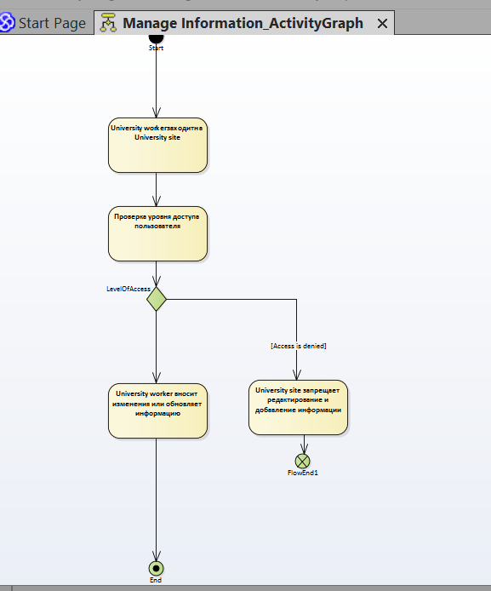

* Диаграмма деятельности для use case “Ivalid form of education”(отображает случай неверного ввода формы обучения)

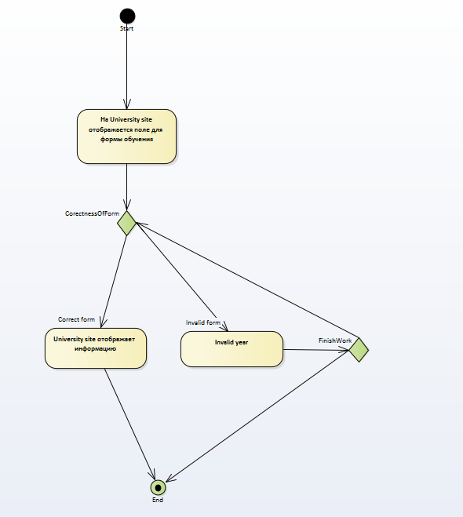

* Диаграмма деятельности для use case “Ivalid year”(отображает случай неверного ввода года)

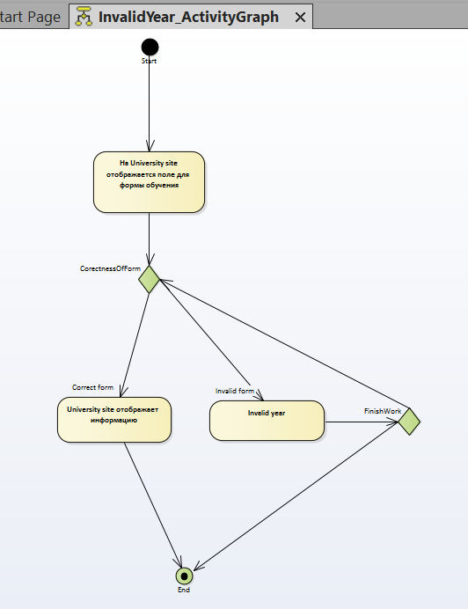

* Диаграмма деятельности для use-case диаграммы "Request"( отображает процесс обработки запросов)

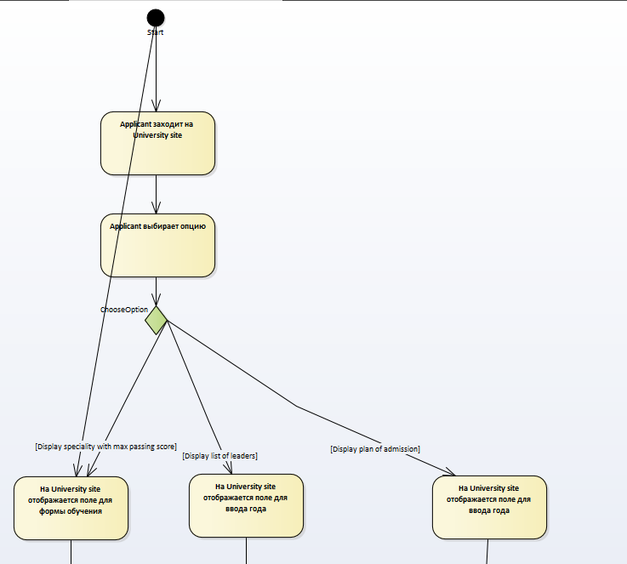

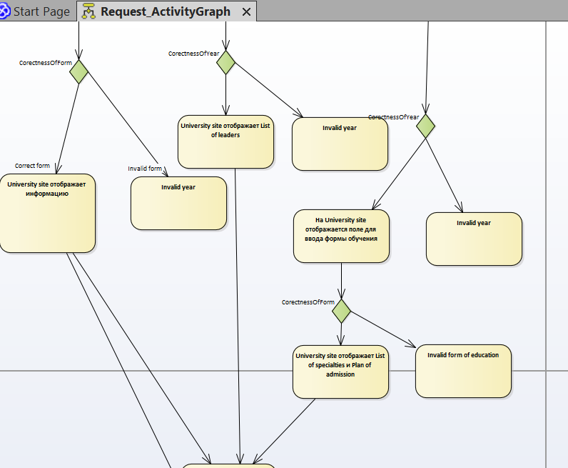

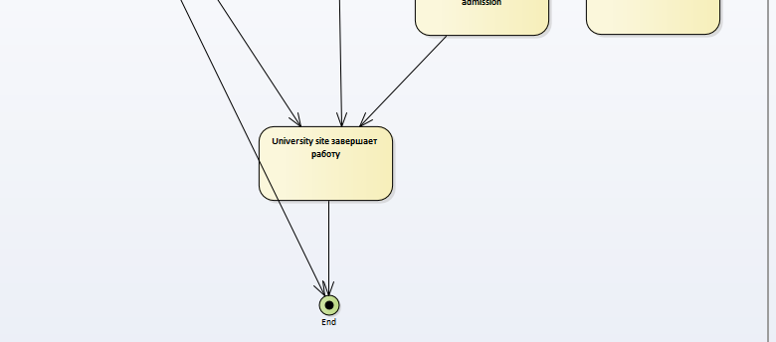

* Диаграмма деятельности для use-case диаграммы "Verification of corectness of filling data bank"( отображает процесс проверки правильности заполнения банка данных)

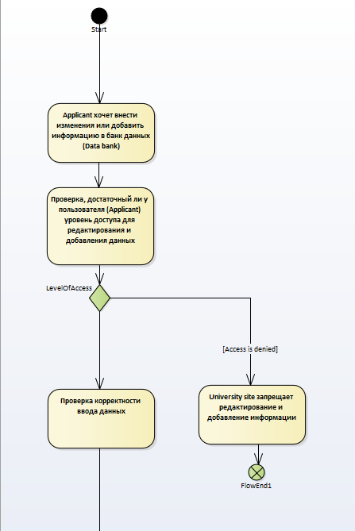 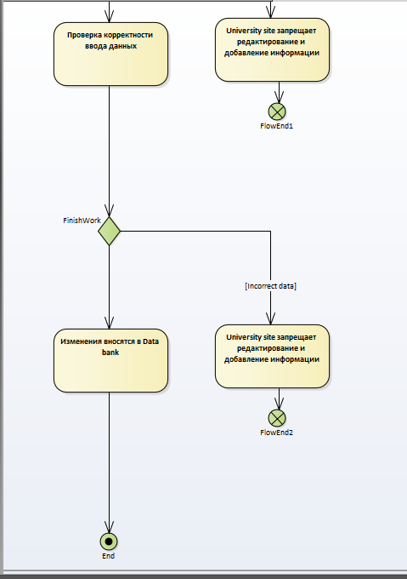

* Диаграмма деятельности для use case “Check level of access” (отображает процесс проверки уровня доступа пользователя)

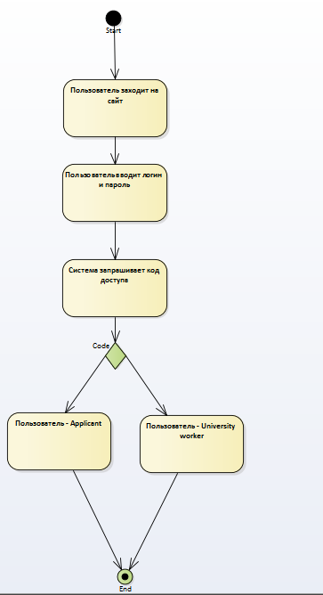

**3. Диаграммы состояний**

* Диаграмма состояний для use-case диаграммы "Manage information"

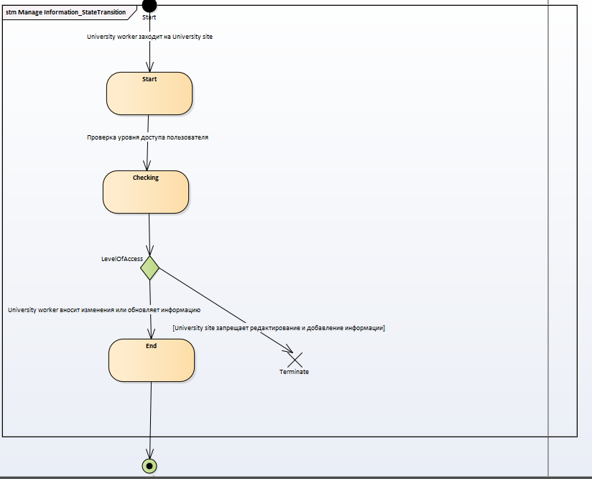

* Диаграмма состояний для use-case диаграммы "Request"

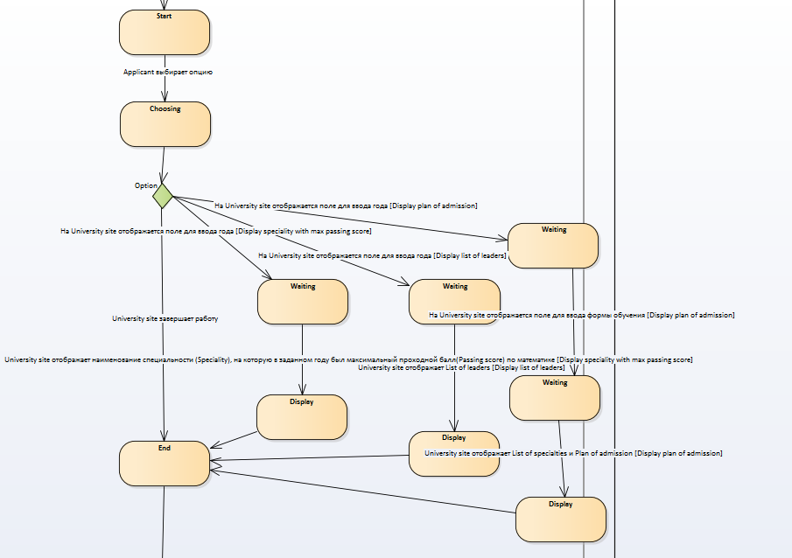

* Диаграмма состояний для use-case диаграммы "Verification of correctness of filling data bank"

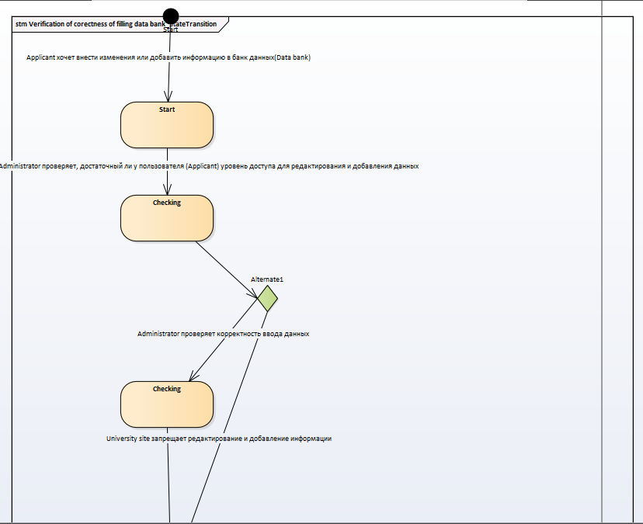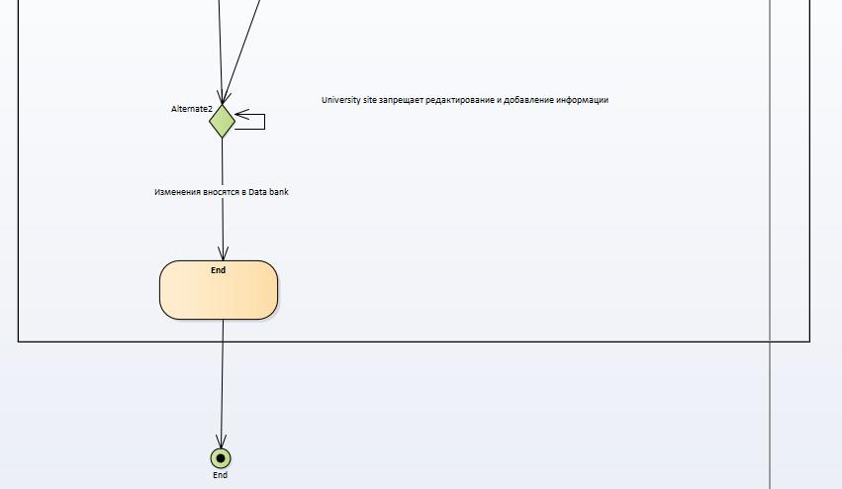

# Список использованной литературы

1. <https://www.intuit.ru/studies/courses/1007/229/lecture/5958>

2.”UML 2 Activity Diagram” https://www.sparxsystems.com.au/resources/uml2_tutorial/uml2_activitydiagram.html

3.”Activity Diagram” https://sparxsystems.com.au/enterprise_architect_user_guide/13.5/model_domains/activitydiagram.html

4. «Generate Activity Diagram”

https://www.sparxsystems.com/enterprise_architect_user_guide/13.5/modeling_tools/generated_activity_diagram.html

5. “UML 2 State Machine Diagram”

https://www.sparxsystems.com.au/resources/uml2_tutorial/uml2_statediagram.html

6. «StateMachines”

http://www.sparxsystems.com/enterprise_architect_user_guide/13.5/model_domains/statediagram.html

7.”Generate StateMachine Diagram”

https://www.sparxsystems.com/enterprise_architect_user_guide/13.5/modeling_tools/generated_state_machine_diagra.html